Отчёт по лабораторной работе 3

Простейший вариант 54

Акондзо Жордани Лади Гаэл

Содержание

# Цель работы

Научиться работать с Julia и Openmodelica. Рассмотреть простейшую модель боевых действий – модель Ланчестера. Научиться строить графики для данной модели.

# Задание

Формула определения номера задания: (SnmodN)+1, где Sn — номер студбилета, N — количество заданий.

Вариант 54

Между страной Х и страной У идет война. Численность состава войск исчисляется от начала войны, и являются временными функциями x(t) и y(t). В начальный момент времени страна Х имеет армию численностью 87 700 человек, а в распоряжении страны У армия численностью в 91 400 человек. Для упрощения модели считаем, что коэффициенты a,b,c,h постоянны. Также считаем P(t) и Q(t) непрерывные функции. Постройте графики изменения численности войск армии Х и армии У для следующих случаев:

1. Модель боевых действий между регулярными войсками : dx/dt = -0,354x(t)-0,765y(t) + |sin(t + 10)|

dy/dt = -0,679x(t)-0,845y(t)+|cos(t + 15)|

1. Модель ведение боевых действий с участием регулярных войск и партизанских отрядов

dx/dt = -0,505x(t)-0,77y(t)+sin(2t)+2;

dy/dt = -0,6x(t)y(t)-0,404y(t)cos(5t)+2;

# Теоретическое введение

1. Решение

Рассмотри три случая ведения боевых действий:

Боевые действия между регулярными войсками

Боевые действия с участием регулярных войск и партизанских отрядов

Боевые действия между партизанскими отрядами

В первом случае численность регулярных войск определяется тремя факторами:

скорость уменьшения численности войск из-за причин, не связанных с боевыми действиями (болезни, травмы, дезертирство);

скорость потерь, обусловленных боевыми действиями противоборствующих сторон (что связанно с качеством стратегии, уровнем вооружения, профессионализмом солдат и т.п.);

скорость поступления подкрепления (задаётся некоторой функцией от времени).

В этом случае модель боевых действий между регулярными войсками описывается следующим образом

$$dx/dt=−a\left(t\right)x\left(t\right)−b\left(t\right)y\left(t\right)+P\left(t\right);dy/dt=−c\left(t\right)x\left(t\right)−h\left(t\right)y\left(t\right)+Q\left(t\right)$$

Потери, не связанные с боевыми действиями, описывают члены -a(t)x(t) и -h(t)y(t) , члены -b(t)y(t) и -c(t)x(t) отражают потери на поле боя. Коэффициенты b(t) и c(t) указывают на эффективность боевых действий со стороны у и х соответственно, a(t), h(t) - величины, характеризующие степень влияния различных факторов на потери. Функции P(t), Q(t) учитывают возможность подхода подкрепления к войскам Х и У в течение одного дня.

Во втором случае в борьбу добавляются партизанские отряды. Нерегулярные войска в отличии от постоянной армии менее уязвимы, так как действуют скрытно, в этом случае сопернику приходится действовать неизбирательно, по площадям, занимаемым партизанами. Поэтому считается, что тем потерь партизан, проводящих свои операции в разных местах на некоторой известной территории, пропорционален не только численности армейских соединений, но и численности самих партизан. В результате модель принимает вид (в этой системе все величины имею тот же смысл):

$$dx/dt=−a\left(t\right)x\left(t\right)−b\left(t\right)y\left(t\right)+P\left(t\right);dy/dt=−c\left(t\right)x\left(t\right)y\left(t\right)−h\left(t\right)y\left(t\right)+Q\left(t\right)$$

# Выполнение лабораторной работы

# код

using Plots  
using DifferentialEquations  
  
# Начальные условия и параметры для первого случая  
x0 = 87700 # Начальное количество войск страны X  
y0 = 91400 # Начальное количество войск страны Y  
a1 = 0.354 # Коэффициент a для первого случая  
b1 = 0.765 # Коэффициент b для первого случая  
c1 = 0.679 # Коэффициент c для первого случая  
h1 = 0.845 # Коэффициент h для первого случая  
  
P1(t) = sin(t + 10) # Функция P для первого случая  
Q1(t) = cos(t + 15) # Функция Q для первого случая  
  
# Параметры для второго случая  
a2 = 0.505 # Коэффициент a для второго случая  
b2 = 0.77 # Коэффициент b для второго случая  
c2 = 0.6 # Коэффициент c для второго случая  
h2 = 0.404 # Коэффициент h для второго случая  
  
# Функции P и Q для второго случая  
P2(t) = sin(2 * t) + 2 # Функция P для второго случая  
Q2(t) = cos(5 * t) + 2 # Функция Q для второго случая  
  
u0 = [x0, y0] # Вектор начальных условий  
tspan = (0.0, 30.0) # Интервал времени для моделирования  
  
# Функция для первого случая боевых действий  
function combat_regular!(du, u, p, t)  
 du[1] = -a1 * u[1] - b1 * u[2] + P1(t)  
 du[2] = -c1 * u[1] - h1 * u[2] + Q1(t)  
end  
  
# Функция для второго случая с учетом партизанских отрядов  
function combat_irregular!(du, u, p, t)  
 du[1] = -a2 * u[1] - b2 * u[2] + P2(t)  
 du[2] = -c2 * u[1] - h2 * u[2] + Q2(t)  
end  
  
# Решение задачи для первого случая  
prob1 = ODEProblem(combat_regular!, u0, tspan)  
sol1 = solve(prob1, saveat=t)  
  
# Решение задачи для второго случая  
prob2 = ODEProblem(combat_irregular!, u0, tspan)  
sol2 = solve(prob2, saveat=t)  
  
# Графики решений для обоих случаев  
p1 = plot(sol1, label=["Армия X" "Армия Y"], title="Первый случай")  
p2 = plot(sol2, label=["Армия X" "Армия Y"], title="Второй случай")  
  
# Отображение графиков в одном окне  
plot(p1, p2, layout=(2, 1))  
  
# Сохранение графиков в файл  
savefig("scenarios.png")

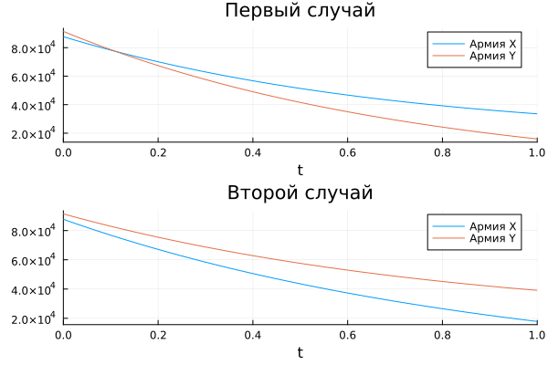

Название рисунка

# Выводы

В ходе выполнения лабораторной работы я освоила OpenModelica, рассмотрела простейшую модель боевых действий – модель Ланчестера, научилась строить графики для данной модели.

# Список литературы

https://docs.julialang.org/en/v1/

https://openmodelica.org/